**CURSO** CONFECCIÓN Y PUBLICACIÓN DE PÁGINAS WEB **Código** IFCD0110

**Módulo** 1 Construcción de páginas web **Código**: MF0950_2

**Unidad formativa:** UF1303 Elaboración de hojas de estilo.

**EJERCICIO PRÁCTICO 03: (Estilos CSS en hoja externa)**Optimizar una página web teniendo en cuenta sus elementos, contenidos y sus funcionalidades con estilos CSS.

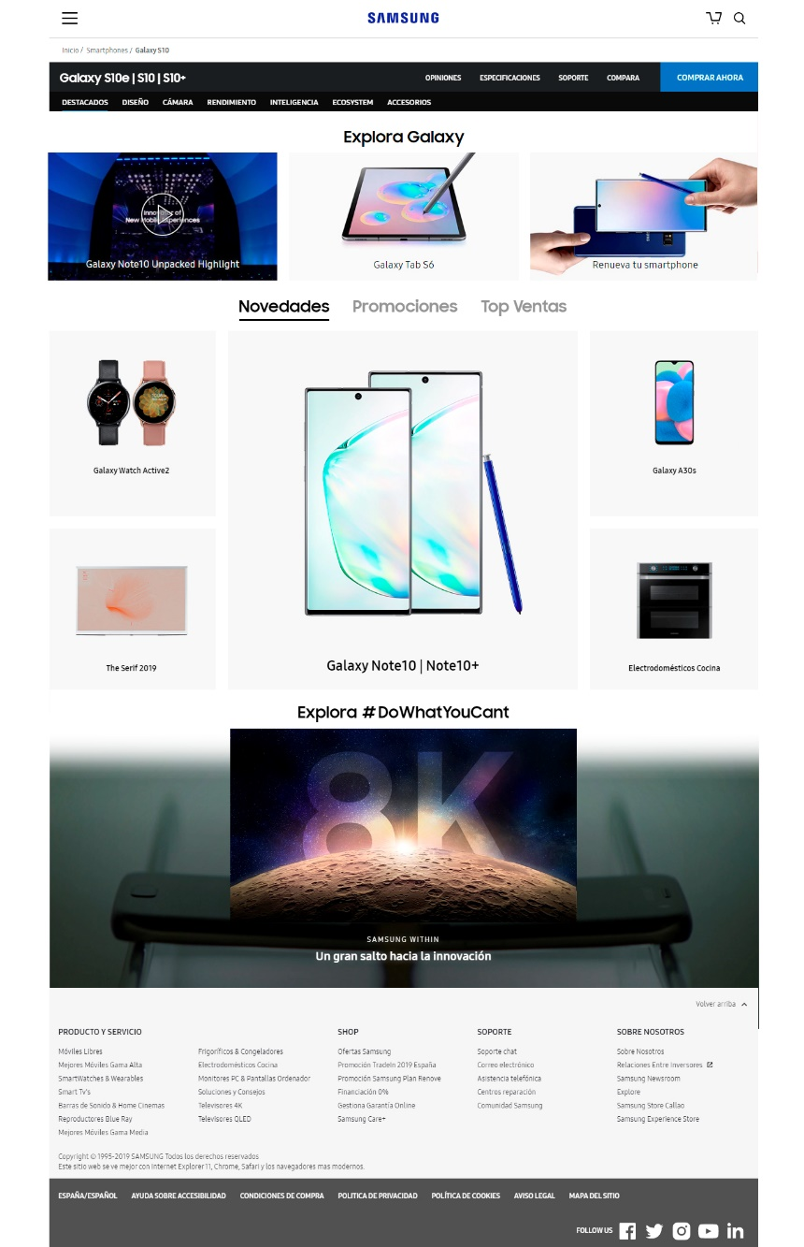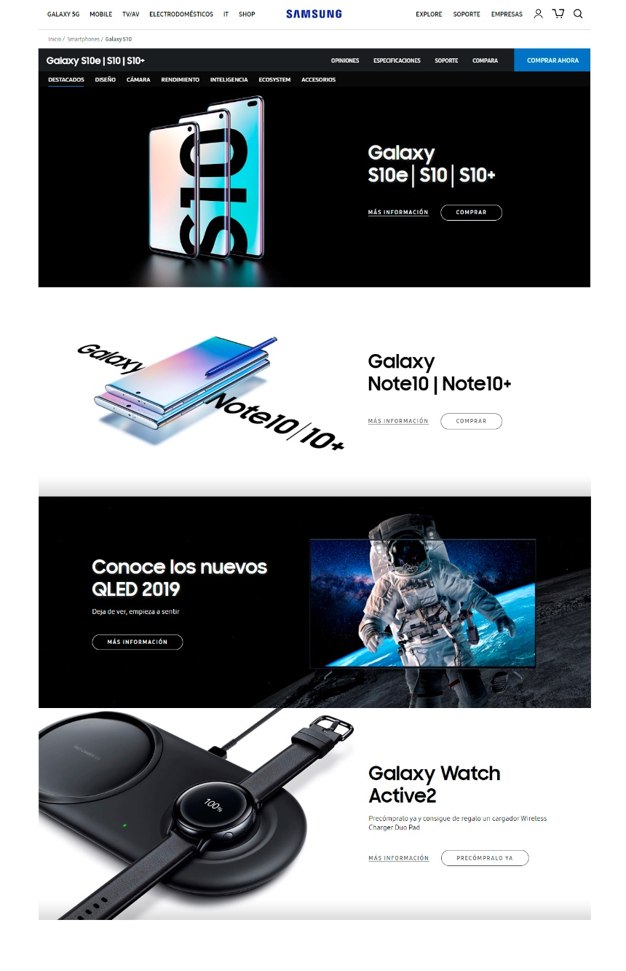**Resultado a obtener:**